Extravasation of Intravenous Application of Album Solution: Letter to the Editor

Albumin Solüsyonu Intravenöz Uygulamasında Gelişen Damar Dışına Kaçma Reaksiyonu: Editöre Mektup

İsa An¹, Mustafa Esen¹, Özlem Devran Gevher¹, Ömer Akburak¹, Nur Ecer¹
1: Dicle Üniversitesi, Deri ve Zührevi Hastalıkları Anabilim Dalı, Diyarbakır, Türkiye

Yazışma adresi: Dicle Üniversitesi, Deri ve Zührevi Hastalıkları Anabilim Dalı, Diyarbakır, Türkiye
E.mail: is_an89@hotmail.com
Geliş tarihi: 26/12/2017
Kabul Tarihi: 13/04/2018

Yetmiş dört yaşında kadın hasta kronik böbrek yetmezliği ve pnömoni şikayetleri nedeniyle yoğun bakım ünitesinde tedavi edilmekteydi. Tedavinin 5. gününde hipoalbuminemi gelişen hastaya albüminreplasmanı yapıldı.Albumin infüzyonu başlandıktan iki saat sonra sol kolda şişlik ve ekimoz gelişti. Dermatolojik muayenede sol el sırtı ve kolda yaygın ödem ve ekimoz görüldü (Resim1). Mevcut bulgularla hastaya albumin solüsyonu intravenöz uygulamasında gelişen damar dışına kaçma reaksiyonu düşünüldü. Hastanın albümin infüzyonu kesildi ve lezyonlu bölgeye soğuk pansuman uygulaması yapıldı. 10 gün sonra lezyonlarının gerilediği görüldü.
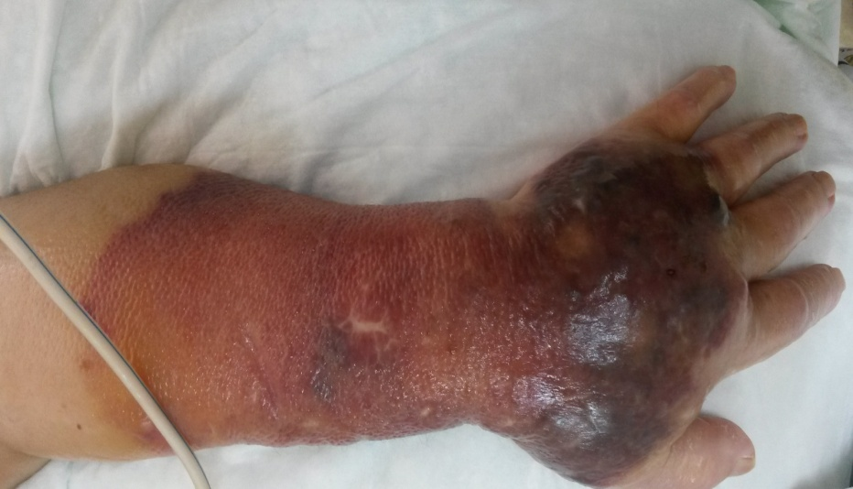
Resim1:Dermatolojik muayenede sol el sırtı ve kolda yaygın ödem ve ekimoz

Damar dışına kaçma intravenöz uygulama sırasında verilen bir ilacın istemsiz olarak perivasküler ve subkütan boşluğa verilmesi veya sızması durumudur. Damar dışına kaçma bazen kendiliginden geçen minör komplikasyonlara neden olurken, bazen de rekonstrüktif cerrahi gerektirebilecek deri, kas ve tendon kaybına neden olabilmektedir. Ayrıca, hastanede kalışsüresinde uzamaya, morbidite ve maliyette artışa da neden olduğu belirtilmektedir (1,2). Damar dışına kaçma yaralanmaları genellikle erken dönemde farkedilir. Bu nedenle lokalize kalırlar ve spontan iyileşirler. Damar dışına kaçma sekelleri ise genellikle hasarın ilkevresinden daha ciddi bir klinik görünüme sahiptir ve önceden tahmin edilemezler (2,3). Erişkinlerde damar dışına kaçma genellikle kemoterapi ajanlarına bağlı olarak görülmektedir. Nadiren vankomisin, fenitoin ve dopamin gibi diğer ilaçlara bağlı olarak da gelişebilmektedir (2,3,4). Bizim hastamızda damar dışına kaçma albümin kullanımına bağlı olarak gelişmişti. Kemoterapi ajanlarına bağlı damar dışına kaçma sıklığının %0.05–6 olduğu tahmin edilmektedir. İlaçlarının tipine, uygulama yapılan bölgeye, ilacın konsantrasyonuna ve damar dışına kaçan miktarına bağlı olarak uygulama bölgesindeki deride eritemden nekroza kadar farklı klinik görünümde reaksiyonlar izlenebilir(5). Semptomlar ilaçların özelliğine bağlı olarak uygulamanın hemen ardından veya haftalar sonra gelişebilir. Tedavide asıl amaç doku nekrozu ve ülserasyonun önlenmesidir. Olgular erken tespit edildiğinde genellikle lokalizekalır ve kendiliğinden iyileşir (2,4). Bizim hastamızda albumin infüzyonu başlandıktan iki saat sonra semptomlar gelişti.Hastanın albümin infüzyonu hemen kesildi, lezyonlu bölgeye soğuk pansuman uygulaması yapıldı ve lezyonların 10 gün sonra gerilediği görüldü.Literatürde albümin uygulamasına bağlı gelişen damar dışına kaçma vakasına rastlamadık. Albümin uygulamasına bağlı gelişen damar dışına kaçmanın klinik pratikte nadir görüldüğünü düşünmekteyiz ve erken tespit edilip tedavi edilmezse doku nekrozu ve ülserasyonun gelişebileceğini düşünmekteyiz. Bu nedenle damar dışına kaçma tespit edildiğinde gecikmeden tedaviye başlanması önemlidir.
Anahtar kelimeler: Albumin, damar dışına kaçma

Çıkar Çatışması: Yazarlar tarafından çıkar çatışması belirtilmedi.
Finansal Kaynak: Bu çalışmada herhangi bir mali destek alınmamıştır.

Kaynaklar
- Goolsby TV, Lombardo FA. Extravasation of chemotherapeutic agents: prevention and treatment. Semin Oncol 2006;33:139-43.
- Schulmeister L. Extravasation management: clinical update. Semin Oncol Nurs 2011;27:82-90.
- Demirel BG, Koca R, Tekin NS. Kemoterapi ekstravazasyonuna bağlı deri nekrozu ve selülit: Bir olgu sunumu. Türk Onkoloji Dergisi 2015;30:144-7.
- Dougherty L. Extravasation: prevention, recognition and management. Nurs Stand 2010; 24:48-55.
- Kassner E. Evaluation and treatment of chemotherapy extravasation injuries. J Pediatr Oncol Nurs 2000; 17:135-48.

